Regroupement
pour la mise en valeur
de la rue St-Laurent

Lévis, le 10 septembre 2020

M. Gilles Lehouillier,
Maire de la ville de Lévis
2175, chemin du Fleuve, Lévis (Québec) G6W 7W9

Directeur de Service des travaux publics de l'arrondissement de Desjardins
1060, rue Saint-Omer
Lévis (Québec) G6V 6N4

OBJET : Détérioration du mur de bois sur les battures du fleuve à l’ouest du secteur de la traverse servant de soutènement pour le parcours des Anses.

Monsieur le maire, Messieurs les députés,

Lors de la dernière réunion du Conseil d’administration du Regroupement pour la mise en valeur du secteur de la rue St-Laurent, tenue le 8 septembre dernier, les administrateurs ont discuté des risques éventuels concernant la détérioration du mur de bois sur les battures du fleuve à l’ouest du secteur de la traverse servant de soutènement pour le parcours des Anses. Des effondrements pourraient causés des blessures aux usagers du parcours des Anses et même endommager des propriétés à proximité.

Ce mur qui de soutènement de bois, qui retenait la voie ferrée construite au 19^{ième} siècle, soutient maintenant le parcours des Anses. L’érosion occasionnée par les vagues, les marées et les glaces au cours des années provoque une détérioration importante de ce mur. Les photos ci-jointes, prises en juillet 2020, témoignent de cette détérioration. Des trous avec enfoncement d’une douzaine de pieds sont observés sous la piste.

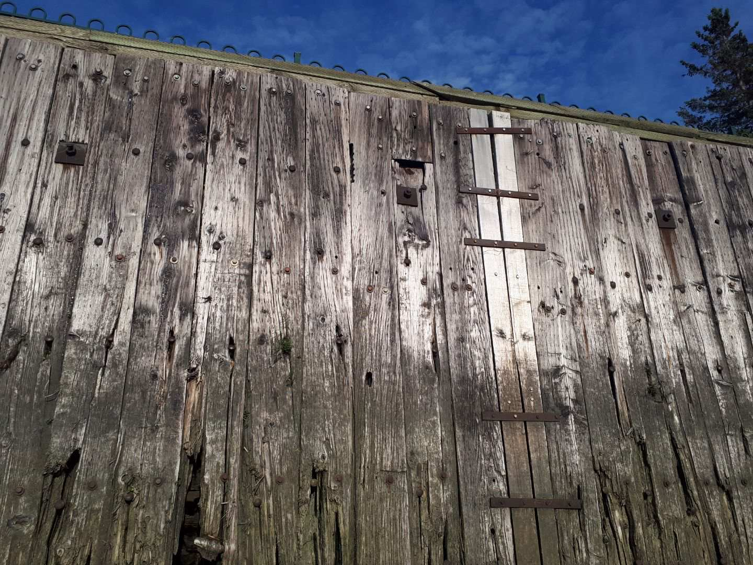 | 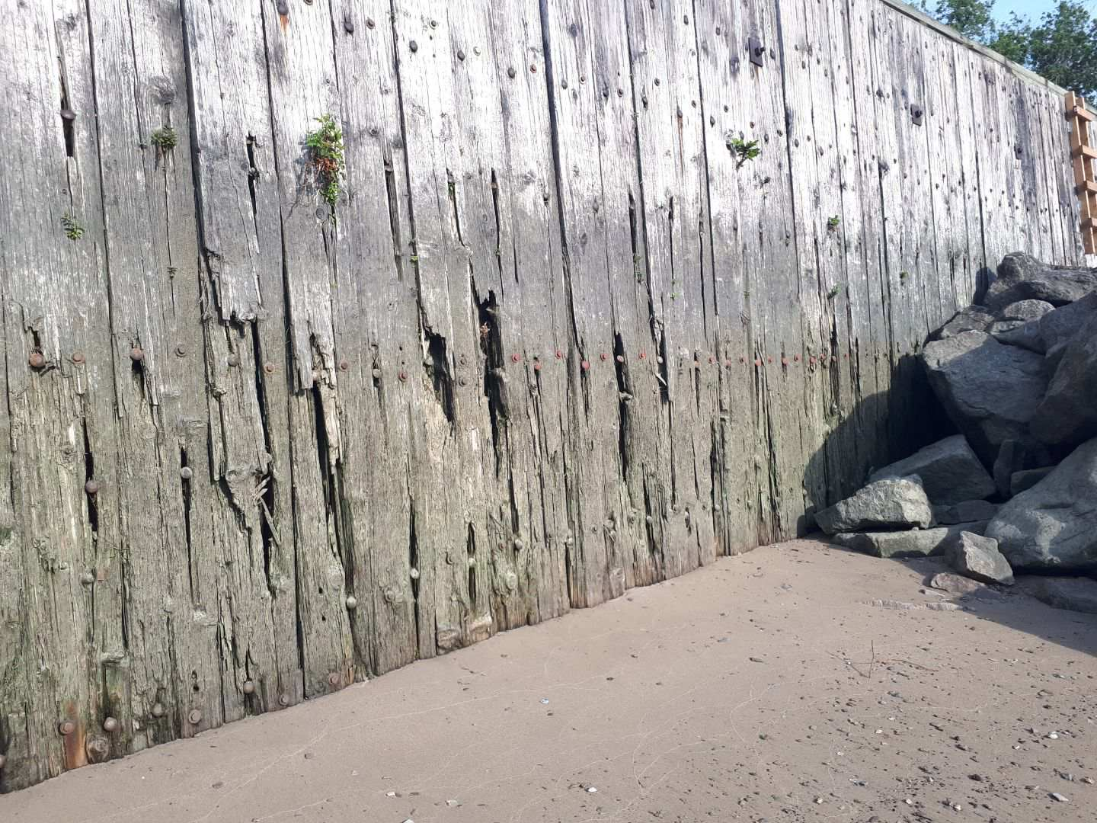
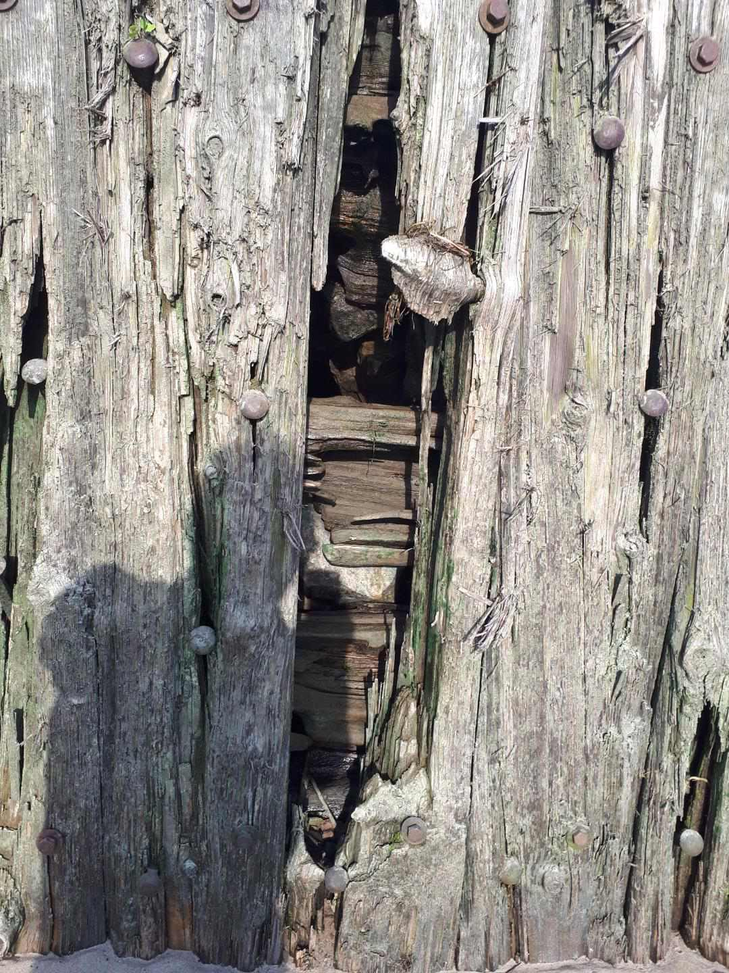 | 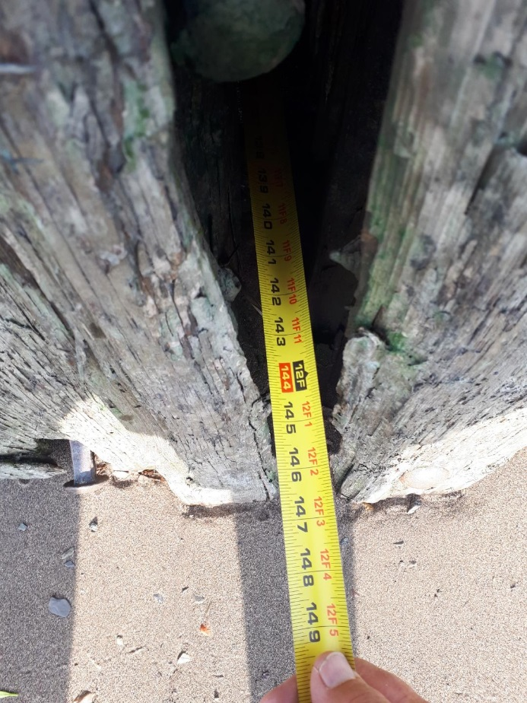
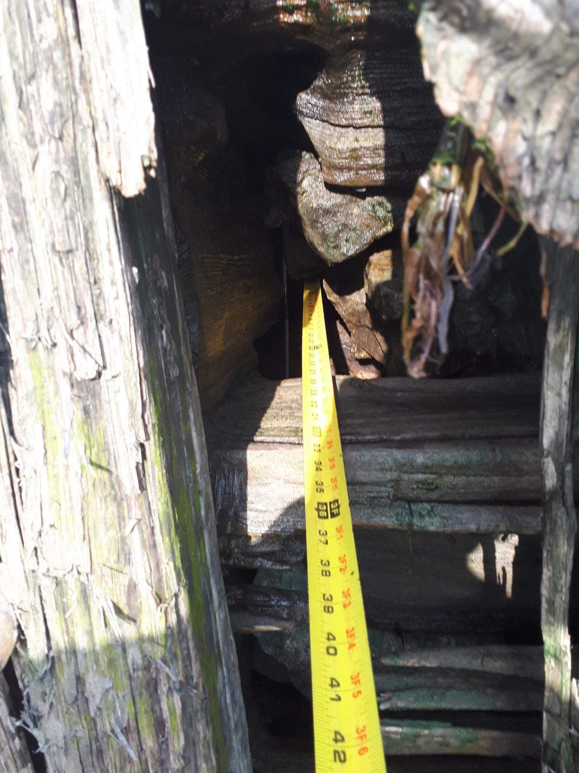 | 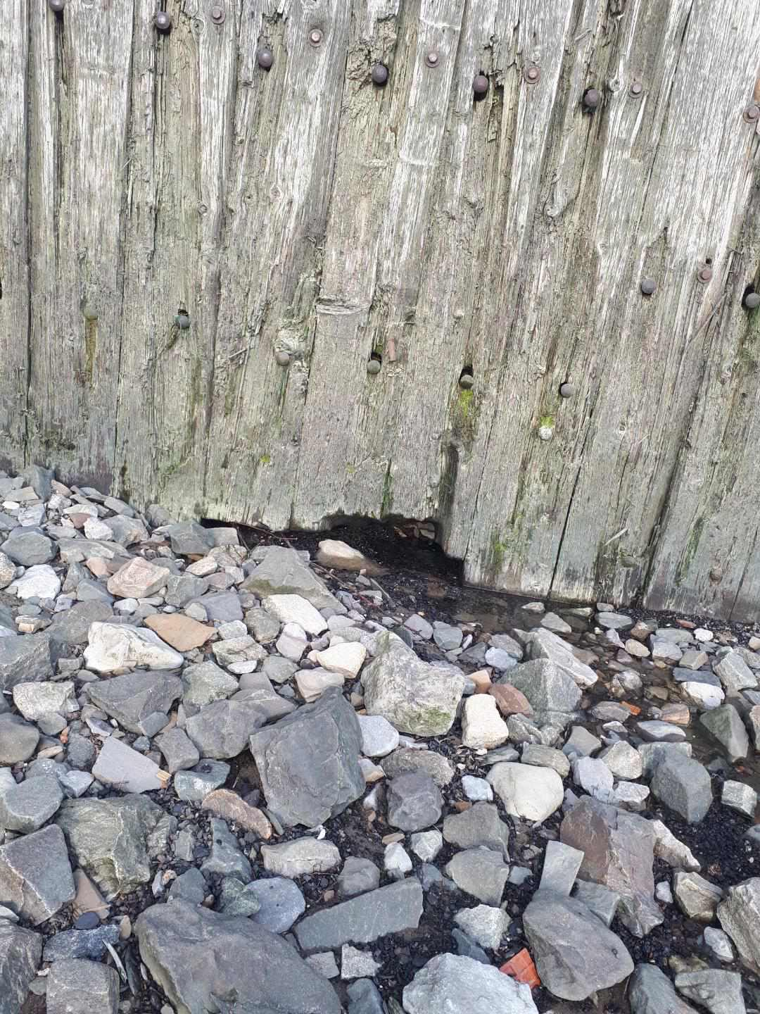

Nous comptons donc sur votre leadership pour s’assurer du maintien sécuritaire de ce mur de soutènement. Je vous prie d’agréer, Monsieur le maire et monsieur le directeur de Service des travaux publics, l’expression de nos salutations distinguées.

Émilien Bouffard
Émilien Bouffard, président
Regroupement pour la mise en valeur de la rue St-Laurent
2975 rue St-Laurent
Lévis (Québec)
G6V 3W6

C.C. M. Steve Dorval, conseiller municipal du quartier Notre-Dame et St-Laurent

